PETEK, 2. 4. 2021
3. RAZRED

MATEMATIKA
V DZ NA STRANI 87 REŠI NALOGE 1, 4 IN 5. (ODDAJ V SU)

SLOVENŠČINA
PRI SPOZNAVANJU OKOLJA SE BOMO KMALU POGOVARJALI O RAZLIKAH MED MESTOM IN VASJO. DANES SI BOŠ PRI SLOVENŠČINI PREBRAL LEP OPIS MESTA.
ODPRI DZ NA STRANI 40. DVAKRAT PREBERI BESEDILO IN NATO PREPIŠI NASLOV V ZVEZEK. NE POZABI NA DATUM!
ODGOVORI NA VPRAŠANJA NA STRANI 41. PAZI NA LEPO PISAVO IN PRAVILNO ZAPISANE POVEDI. ker imamo na urniku dve uri slovenščine, reši še ostale naloge na tej strani.
(ODDAJ V SU)

SPOZNAVANJE OKOLJA
V ZVEZEK NAPIŠI NASLOV DEDIŠČINA IN PREPIŠI SPODNJE POVEDI. VSAKO V NOVO VRSTICO! NAUČI SE!

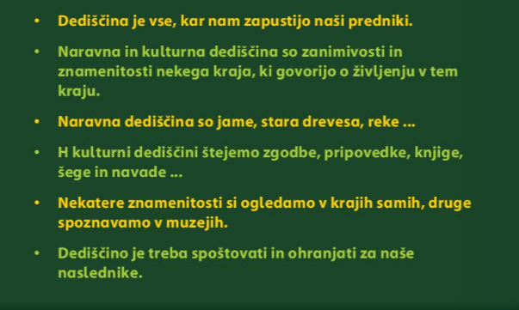

PRILEPI V ZVEZEK ŠE SPODNJA VPRAŠANJA IN USTNO ODGOVORI.

- Kaj je dediščina? Kako jo delimo? Kaj je naravna dediščina? Kaj je kulturna dediščina?
- Opiši naravno in kulturno dediščino našega kraja.
- Kaj je muzej? Zakaj so muzeji pomembni? Kaj hranimo v njih? Naštej vrste muzejev.
- Kako je vas Polšnik dobila svoje ime? Kako se je Polšnik imenoval včasih?

ŠPORT
S STARŠI SE ODPRAVI NA KRAJŠI SPREHOD. UŽIVAJ V NARAVI.

